智能跳绳Lite版功能文档

1、开机

在关机状态下长按开关机键2S，屏幕全显后1S后显示用户设置体重，跳绳次数和时间信息，显示如下，表示开机成功。

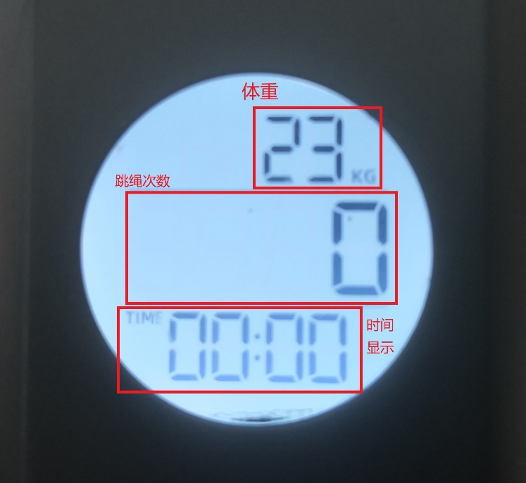

图1：开机正常显示画面

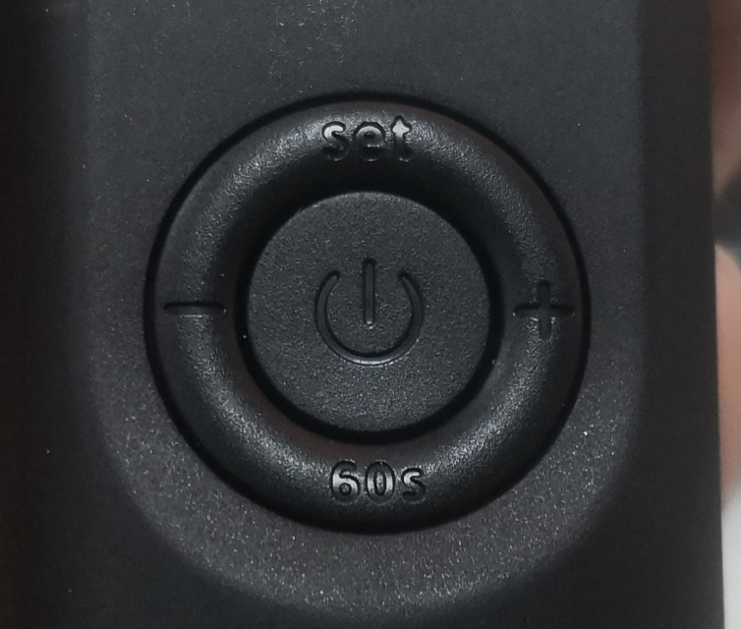

图2：按键布局(左:- 右:+ 上:SET 下:60S 中:(ON/OFF)

2、体重设置

单击“Set”键后，体重数值开始闪烁，通过“+”，“-“按键控制数值的加减。最大100kg，最小10kg

3、跳绳计数

通过三霍尔进行计数，开机后进行跳绳，每跳绳一次跳绳次数显示区域实时显示跳绳次数。

4、跳绳倒计数

单击“Set”键后，跳绳次数显示闪烁，通过”+”，“-”按键设置数值的加减，最大9999，最小0，当设置好次数后，再次单击“Set键”，跳绳短震一次表示设置成功，可以开始跳绳。当跳绳开始后，计时器自动开始计时，次数根据实际跳绳次数递减，体重显示切换为卡路里显示，如下图。当次数显示递减为零后，跳绳长震1S后进入结束后画面，显示本次运动消耗的卡路里。

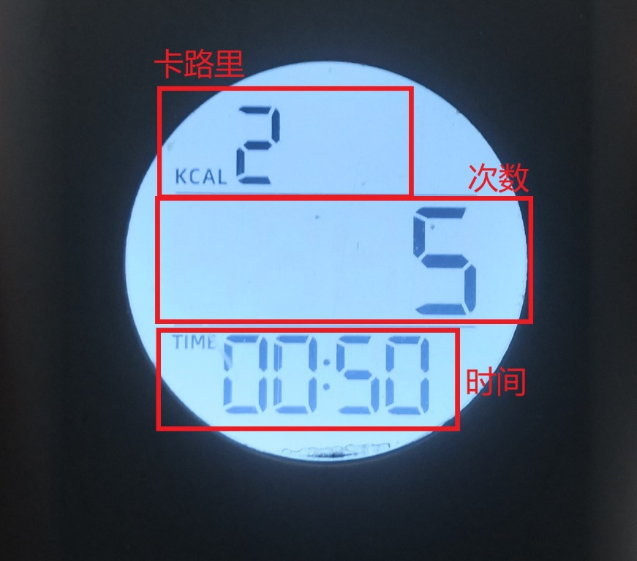

图3：运动中显示

6、跳绳倒计时

单击“Set”键后，跳绳时间显示闪烁，通过“+” “-”按键设置时间数值的加减，最大99分钟最小0分钟。设置好时间后，再次单击“Set”键，跳绳短震一次表示设置成功，可以开始跳绳。当跳绳开始后，时间将自动递减，跳绳次数根据实际跳绳次数显示。当时间为0时，跳绳震动1S后屏幕显示本次跳绳次数和消耗的卡路里。

7、卡路里计算

根据用户体重和跳绳速度实时计算消耗的卡路里。

8、低电量指示

当电源电量低于2.7V时，低电量指示灯开始闪烁。提示用户更换电池

9、运动中自动关闭背光

当用户开始跳绳后，自动关闭背光灯

10、自动关机功能

当用户无操作5min后自动关机。